**LAPORAN UTS PRAKTIK**

**JARINGAN KOMPUTER LANJUT**



**Anggota Kelompok :**

**Naufal Al-Fikri (17050623011)**

**Alfian Tegar Putra Affandi (17050623015)**

**Jihad Satrio Utama (17050623024)**

**PRODI D3 MANAJEMEN INFORMATIKA**

**JURUSAN TEKNIK INFORMATIKA**

**FAKULTAS TEKNIK**

**UNIVERSITAS NEGERI SURABAYA**

**2019**

**TOPOLOGI JARINGAN :**

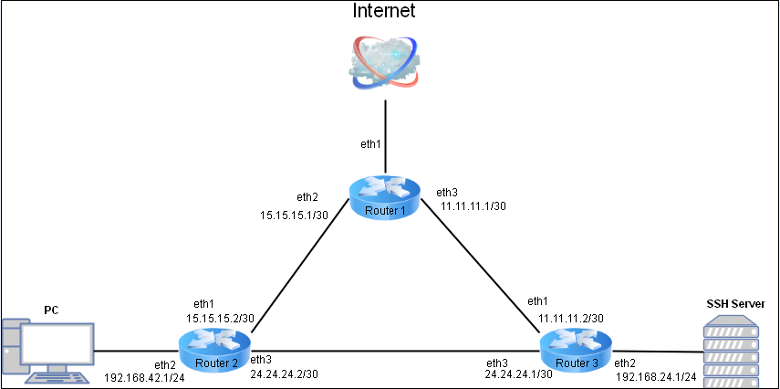

**KONGFIGURASI ROUTER 1 :**

* **Tambahkan IP Address pada router 1**

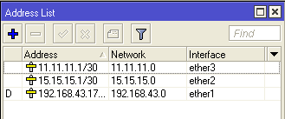

Tambahkan IP Address di setiap ether yang terdapat di router 1

* **Config RIP pada router 1**

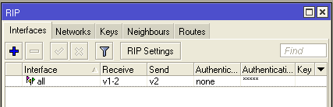

Berikan Setting “All” pada interface di RIP

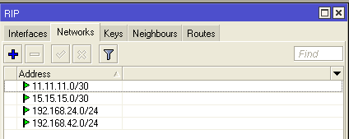

Tambahkan Net Id pada RIP sesuai dengan topologi yang sudah ada

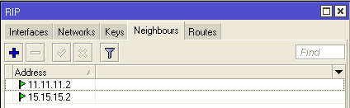

Tambahkan neighbors pada RIP sesuai dengan tangan yang ada di router 1

Setelah melakukan config pada RIP, lakukan config pada DNS setting Router 1, DHCP Server, dan DHCP Client Router 1 :

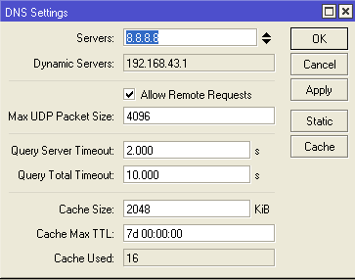

Setting DNS pada router 1

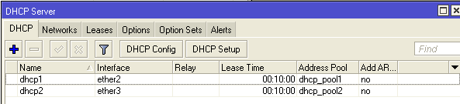

Config DHCP server sesuaikan interface dengan ether pada tangan router 1

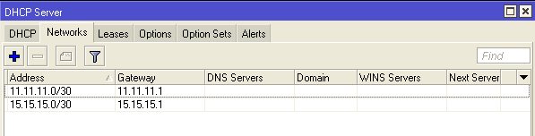

Config Network pada DHCP Server berikan address sesuai network area pada masing-masing tangan router 1, dan juga gateway yang sesuai dengan tangan yang ada pada router 1 agar router lain bisa melakukan ping ke google melalui jalur yang melalui router 1.

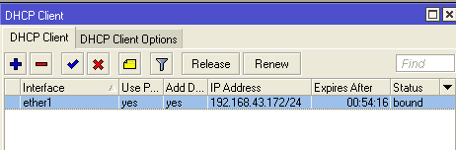

Config DHCP Client berikan ip yang mengarah pada koneksi internet

* **Test Koneksi internet pada router 1 :**

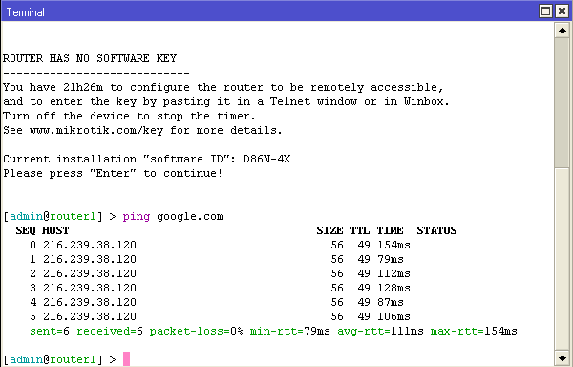

**KONFIGURASI ROUTER 2 :**

* **Tambahkan IP Address pada router 2**

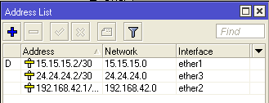

Tambahkan IP Address di setiap ether yang terdapat di router 2

* **Config RIP pada router 2**

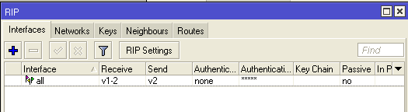

Berikan Setting “All” pada interface di RIP

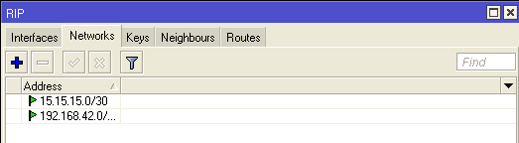

Tambahkan Net Id pada RIP sesuai dengan topologi yang sudah ada

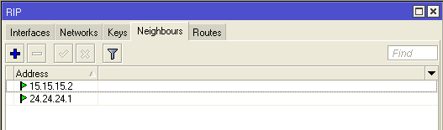

Tambahkan neighbors pada RIP sesuai dengan tangan yang ada di router 2

Setelah melakukan config pada RIP, lakukan config pada DNS setting, DHCP Server, dan DHCP Client Router 2 :

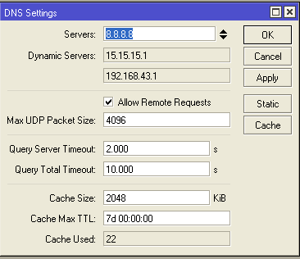

Setting DNS pada router 2

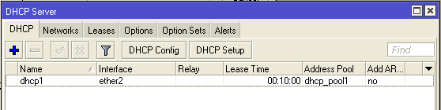

Config DHCP server sesuaikan interface dengan ether pada tangan router

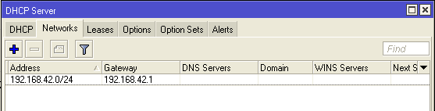

Config Network pada DHCP Server berikan address sesuai network area pada ether 2, dan juga gateway yang sesuai dengan tangan yang ada pada ether 2 di router 2.

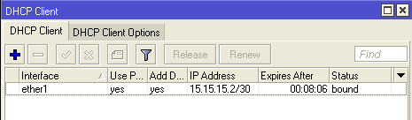

Config DHCP Client berikan ip yang mengarah pada router 1 ether 2 yang sudah mengarah ke koneksi internet.

**Test Koneksi internet dari router 2 :**

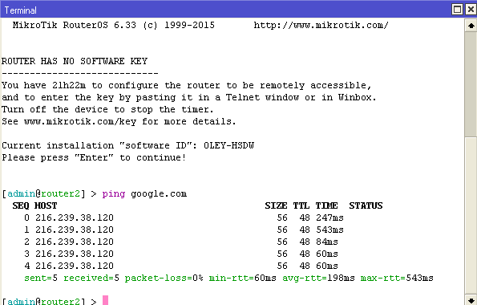

**KONFIGURASI ROUTER 3 :**

* **Tambahkan IP Address pada router 3**

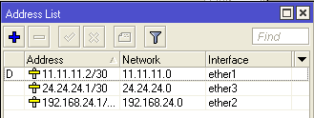

Tambahkan IP Address di setiap ether yang terdapat di router 3

* **Config RIP pada router 3**

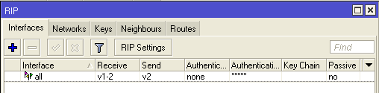

Berikan Setting “All” pada interface di RIP

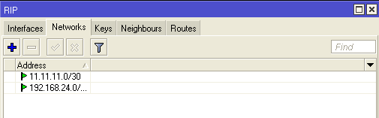

Tambahkan Net Id pada RIP sesuai dengan topologi yang sudah ada

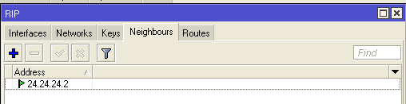

Tambahkan neighbors pada RIP sesuai dengan tangan yang ada di router 3

Setelah melakukan config pada RIP, lakukan config pada DNS setting, DHCP Server, dan DHCP Client Router 3 :

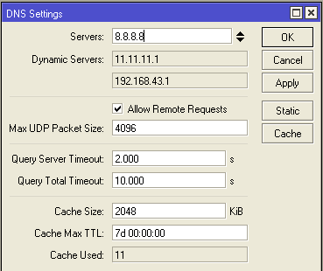

Setting DNS pada router 3

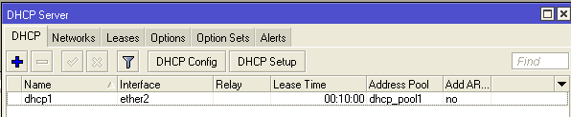

Config DHCP server sesuaikan interface dengan ether pada tangan router 3

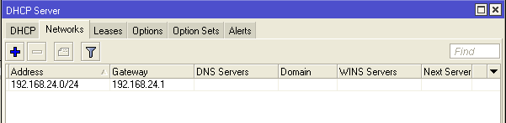

Config Network pada DHCP Server berikan address sesuai network area pada ether 2, dan juga gateway yang sesuai dengan tangan yang ada pada ether 2 di router 3.

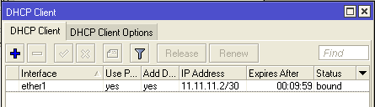

Config DHCP Client berikan ip yang mengarah pada router 1 ether 3 yang sudah mengarah ke koneksi internet.

**Test Koneksi internet dari router 3 :**

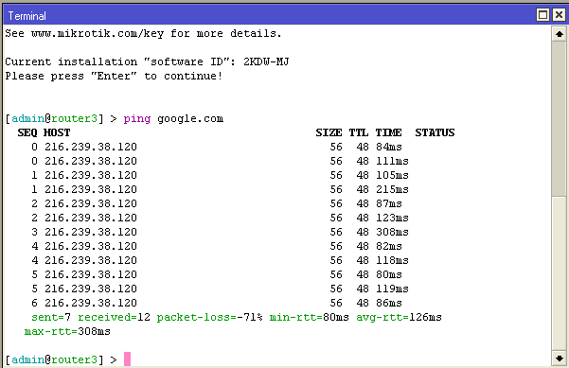

**KONFIGURASI SSH TUNNELING dan TEST SSH TUNNELING DAPAT BERJALAN :**

Lakukan setting SHH Server pada terminal linux menggunakan perintah sebagai berikut :

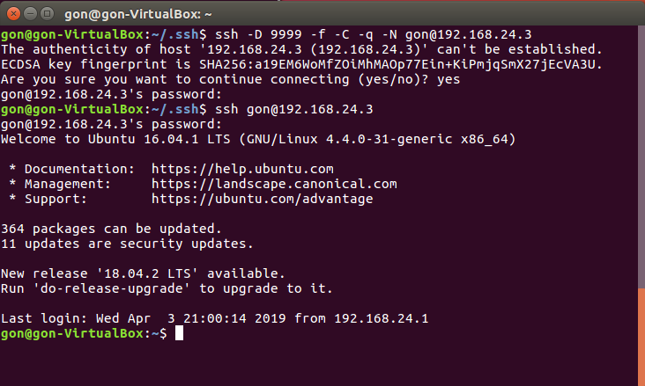

Sebelumnya lakukan blocking pada situs yang ingin kita block, disini kelompok kami akan melakukan block pada “[www.youtube.com](http://www.youtube.com)”, lakukan blocking situs pada router 2, agar kita tidak dapat mengakses “[www.youtube.com](http://www.youtube.com)” melalui router 2.

**Lakukan blocking pada router 2 dengan cara sebagai berikut :**

Menambahkan payload regex untuk memblokir source youtube :

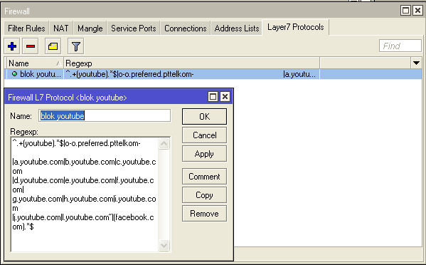

Setelah itu arahkan pada firewall rules dan lakukan config :

Tambahkan Filter Rules baru dengan klik tanda (+) :

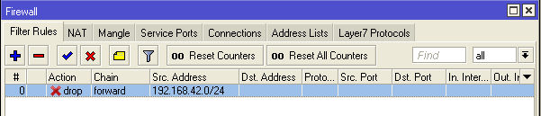

Pilih “forward” pada Chain dan juga ip yang mengarah ke koneksi internet yaitu router 2 ether 2 pada src Address :

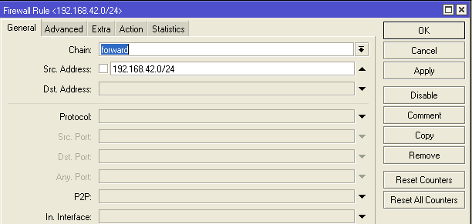

dan pada pengaturan advance pilih “blok youtube” pada Layer 7 protocol :

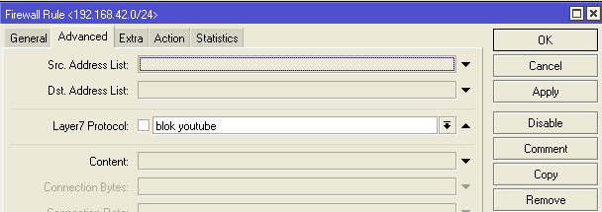

setelah itu pilih “drop” pada Action lalu klik ok :

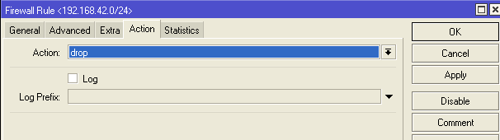

hasil setelah konfigurasi firewall rules :



lakukan setting tunnel port pada putty :

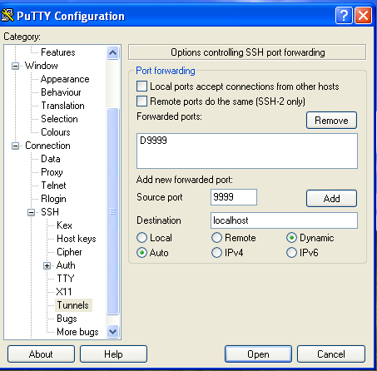

Setelah itu berikan host name pada putty lalu klik open :

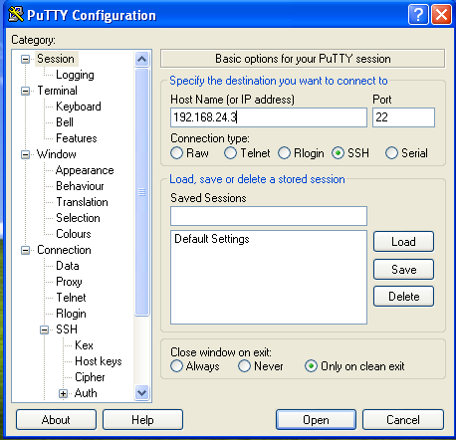

Setelah itu lakukan login ssh via putty :

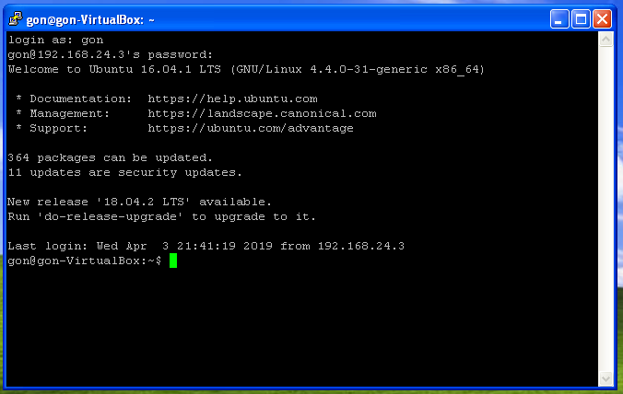

Coba masuk ke youtube.com melalui browser :

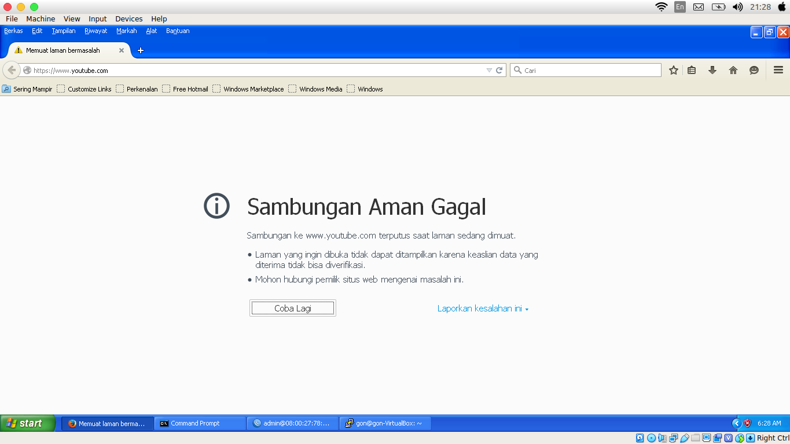

Berhasil karena kita tidak bisa melakukan akses ke youtube.com.

Setelah itu kita lakukan setting pada proxy yang ada di browser :

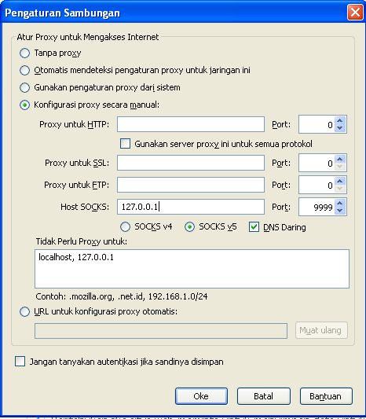

Setelah setting selesai , coba masuk lagi ke youtube.com :

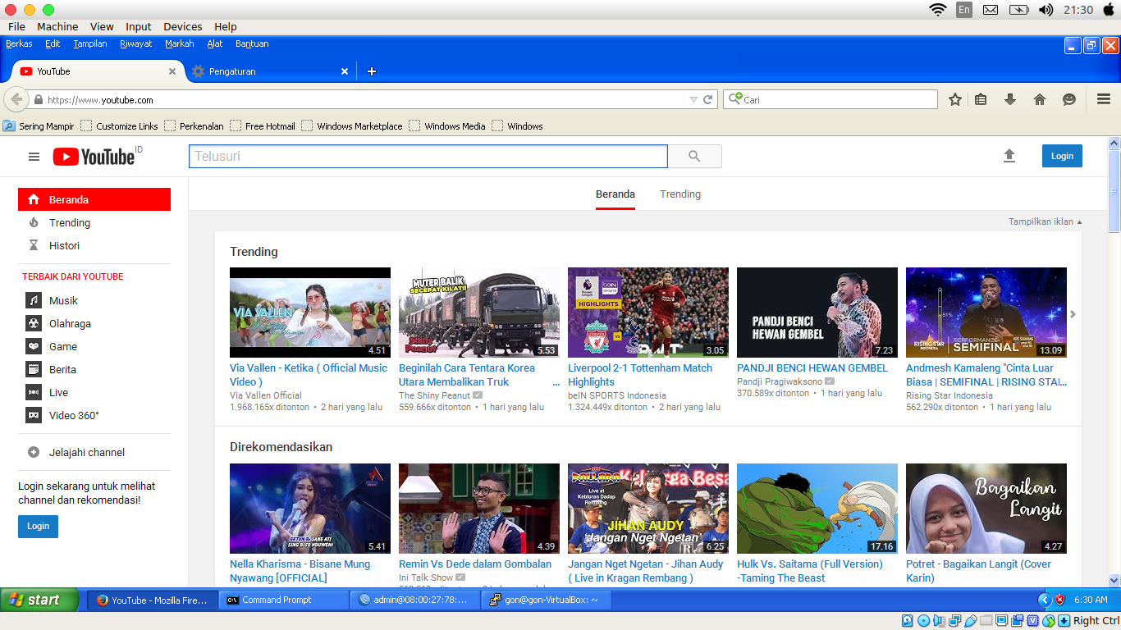

Jika berhasil maka, kita berhasil melakukan setting SSH Tunnel